Рождение газеты «Борьба»

В. ФИЛИЧЕВ
В августе 1930 года я, автор этих строк, и П.А. Хомелев были направлены Вожегодским райкомом партии в город Вологду в совпартшколу на двухмесячные курсы подготовки газетных работников редакций районных газет.
Дело новое, незнакомое. Понимая, сколь ответственно надо относиться к печатному слову, пугало будущее. Окончатся курсы, вернёмся в Вожегу и надо будет самим выпускать газету, лично отвечая в ней за каждое слово и букву. Надо признаться, что курсы нас научили, как надо писать в газету и как технологически делать газету. Теорию преподавали сотрудники редакции газеты «Красный Север», а практические занятия проводились в типографии той же газеты.
Курсы окончены. В начале октября мы разъехались по своим районам. Я был назначен редактором газеты, Хомелев П.А. - заместителем.
Вожегодский райком партии в своём помещении выделил нам комнату, на дворе появилось объявление «Редакция районной газеты». Стали совместно с райкомом думать о названии газеты. Перебрали ряд вариантов, остановились на названии «Борьба». Северный крайком партии утвердил имя газеты и так оно живёт и здравствует и поныне — 50 лет.
Крайком партии указал, что газета должна регулярно выходить один раз в пять дней на четырёх страницах. Итак, двое сотрудников редакции есть (редактор и заместитель), комната для работы есть, название газеты есть, сроки выхода и формат определены, а больше ничего нет. Никакой материальной базы, нет машинистки, секретари и тем более типографии.
Начинаем собирать материал в первый номер газеты. Днём бегаем по всем организациям, договариваемся с авторами, берём интервью у ряда руководящих товарищей, а вечером садимся обрабатывать то, что добыли за день. Пишем и сами. Все оригиналы без машинки, только рукописные, что не положено делать, но у нас иных возможностей нет. Просиживали над работой ночи напролёт.
На четвертый день рано утром (в 5 часов) я ехал в Вологду в типографию газеты «Красный Север» с макетам и оригиналами в номер. В типографии в течение одного дня делали набор, вёрстку, правку и печатали тиражом 2500 экземпляров.
Я присутствовал на вёрстке, правке и при печатании. Получал отпечатанный и упакованный тираж, спешил на поезд и утром пятого дня — 19 октября 1930 года Вожега получила первый номер газеты «Борьба».
Поездки в Вологду повторялись каждую пятидневку с абсолютной точностью и продолжались до конца декабря. В декабре для редакции и будущей типографии получили помещение. Стало прибывать из Вологды оборудование, шрифты, плоскопечатная машина, наборные кассы, а затем приехали два наборщика и печатник. В январе 1931 года газета стала выходить в своей типографии. Подобрали машинистку, секретаря редакции, и дело пошло веселей.
Однако и при всём этом нередко приходилось засиживаться в редакции до трёх часов ночи. Не имея основательного полиграфического образования, за плечами только опыт руководящей комсомольской и политпросветской работы, отсутствие образования журналиста, всё это создало определённые трудности, приходилось работать и учиться одновременно.
Проработал я в редакции два с половиной года, и за это время не было ни одного случая, чтобы газета была задержана, не увидела свет по политическим или техническим причинам. Это уже хорошо.
Вожега — лесной район. Лесозаготовки осенью и зимой, а весной молевой лесосплав — центральная тема газеты. коллективизация сельского хозяйства, организационное укрепление вновь рождённых колхозов тоже тема номер один.
Мы при всех трудностях пробовали устраивать выездные редакции. Помню, выезжали в Явенгский лесопункт, где был прорыв с выполнением плана. Я с сотрудником редакции, одним наборщиком (он же печатник), пара облегчённых касс со шрифтами, печатная машина (американка) на лошади райисполкома ехали в лес, и там на месте знакомились с положением дел, находили причины, порождающие срыв плана, организовывали корреспонденции и каждый день выпускали газету форматом в одну восьмую. Польза от этого была, но повторять такие выезды было не под силу.
Вместе с райинспектором политпросвета мы проводили семинар с редакторами стенных газет района, учили их как писать в газету, что писать, как оформлять и создавать сельский актив. Такой семинар, пожалуй, был актуален бы и сегодня.
Вот, пожалуй, и всё главное, о чём бы хотелось поделиться с читателями восьмидесятых годов, о первых годах становления газеты «Борьба».
Желаю коллективу редакции творческих успехов, чтобы газета всегда была активным пропагандистом и организатором наших побед в строительстве коммунизма.

В. ФИЛИЧЕВ, первый редактор газеты «Борьба».
г. Вильнюс.

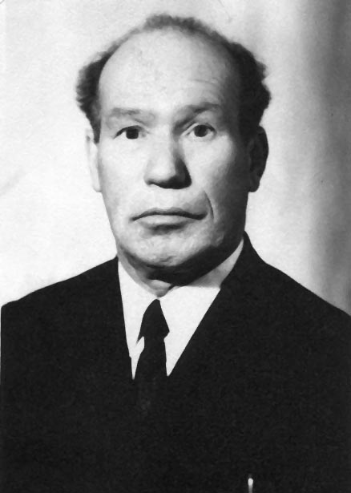
ДРАЧЁВ Александр Павлович
Родился в 1909 году в Архангельской области в крестьянской семье. В 1917 году пошёл в школу, после окончания пяти классов стал работать в хозяйстве отца. Имел огромное желание учиться дальше, но многодетной семье из 12 человек это было не по карману.
В 1924 году вступил в ряды комсомола и вскоре стал секретарём комсомольской ячейки. С января 1928 года по август 1930 года являлся председателем сельсовета. Затем был переведён на работу агентом угрозыска в Верхне-Тоемское районное отделение милиции. В 1932 году его направляют на учёбу в Велико-Устюгскую совпартшколу. После её окончания был назначен инструктором парткабинета краевого комитета партии в городе Архангельске.
В 1935 году Александра Павловича командировали во вновь созданный Усть-Алексеевский район заведующим отделом политической учёбы РК ВЛКСМ. А через два года его ставят исполняющим обязанности заведующего роно. Правда, не на долго. В августе 1938 года он становится ответственным секретарём в редакции газеты «Сталинский колхозник». Работая в газете, Александр Павлович вступает в ряды членов КПСС.
Ему было 32 года, когда началась Великая Отечественная война. В октябре 1941 года Александра Павловича призвали в ряды Красной Армии, а 5 декабря он уже принимал военную присягу на верность Родине. Воевал в сапёрном батальоне на Волховском фронте. С июля 1943 года по февраль 1944 года являлся слушателем Ленинградского военно-инженерного училища имени Жданова. По окончании учёбы был назначен командиром взвода четвёртого отдельного запасного сапёрного полка в Белоруссии. Домой фронтовик вернулся только в ноябре 1945 года в звании старшего лейтенанта. За ратный труд награждён медалями «За оборону Ленинграда», «За победу над Германией в Великой Отечественной войне 1941-1945 гг.».
После демобилизации работал в Усть-Алексеевском райкоме партии. В 1947 году был переведён инструктором орготдела Вологодского обкома КПСС. Через три года вновь учёба, теперь уже в Ленинградской областной партийной школе, а затем работа в должности II секретаря РК КПСС.
В 1958 году судьба вновь его направляет на журналистскую стезю. Александра Павловича переводят редактором Кубено-Озёрской районной газеты. После ликвидации района он становится редактором газеты «Борьба» Вожегодского района. Из воспоминаний редактора газеты «Борьба» Юрия Рафаиловича Куклина: «Первым моим редактором был Александр Павлович Драчёв. Он не был большим специалистом в журналистике, зато умелым организатором, требовательным и справедливым руководителем запомнился всем.
Он умел увидеть в человеке способности к перу, если так можно выразиться. Александр Павлович проверил меня как рабочего корреспондента (рабкора), а затем и вовсе привлёк в штат редакции, доверив сразу промышленный отдел.
Конечно, я старался оправдать надежды редактора, мотался по командировкам в отдалённые лесопункты, встречался с рабочими-строителями, железнодорожниками, писал о передовиках пятилетки».
Сам Александр Павлович не часто брал в руки перо. А уж если доводилось, писал ёмко, точно, со знанием дела, как, например, о Всеволоде Рудольфовиче Орехове: «Товарищ Орехов смелый человек, умеющий не только ставить главные вопросы, но и успешно решать их. Всеволод Руфович никогда не говорит, не обещает того, что не может сделать. А уж если скажет - значит, сделает... Он никогда не кривит душой, не ссылается ни на кого, а, как говорится, огонь берёт на себя. Думается, что это совершенно правильно. Жизненный принцип «беру на себя» значительно больше обогащает человека, чем старинная затасканная мещанская мудрость «живу для себя» или слыть «обещалкиным». Такие руководители, как Орехов, есть истинные хозяева жизни, с их бескорыстием и готовностью к самоотдаче».
Вся жизнь Александра Павловича была связана с комсомолом, партией. Жить ему довелось в трудные переломные времена: революция, Гражданская война, годы коллективизации, Великая Отечественная война, послевоенная разруха… Но до конца жизни был верен тому делу, той работе, которое ему поручала коммунистическая партия. Даже на пенсии он продолжал трудиться, являясь председателем районного отделения Фонда мира.
Вот что говорит об Александре Павловиче его дочь Елена Александровна Крутова: «Для меня отец всегда был и остаётся примером настоящего коммуниста, честного, справедливого, доброго по отношению к людям. И в то же время бескомпромиссного в своих идеалах, нравственных ценностях. В нашей семье всегда выписывали много газет, журналов, оформляли подписку на серию книг «Всемирная литература». Всем нам четверым родители дали высшее образование. Они учили нас своим примером, трудолюбием и добросовестностью. Всё, что есть хорошего в нас, – их заслуга.
Александр Павлович Драчёв ушёл из жизни в январе 1985 года.

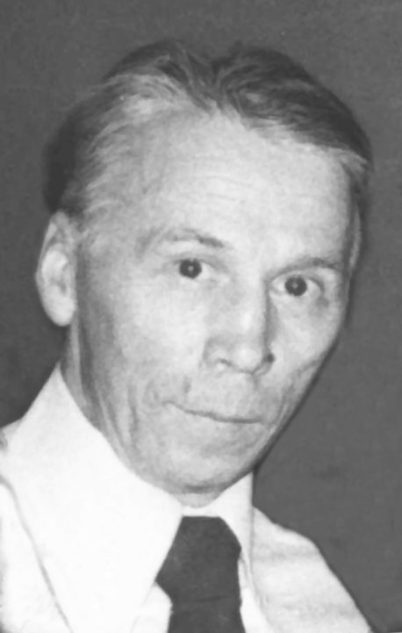
БЕРЁЗКИН Василий Ильич
После окончания факультета журналистики Высшей партийной школы ЦК КПСС был направлен в Нюксеницу. Здесь создавался новый район (Тарногский район разделили на два – Тарногский и Нюксенский). Ему и ещё нескольким энтузиастам поручили организовать выпуск районной газеты «Путь Ильича». Дела шли неплохо. Через полтора года в райкоме партии ему предложили перейти на работу заместителем председателя райисполкома. Отказался. Вскоре был назначен председателем Нюксенского районного комитета народного контроля. В этой должности проработал около четырёх лет.
1970 года по направлению областного комитета партии приехал в Вожегу, стал редактором районной газеты «Борьба». Коллектив в редакции был крепкий, инициативный. Трудились в то время участники Великой Отечественной войны Александр Павлович Драчёв, Николай Григорьевич Панов, а также сотрудники Зоя Алексеевна Байкова, Валентина Васильевна Никулова, Юрий Рафаилович Куклин, Павел Николаевич Пономарёв, Валентин Иванович Рыбин. Шофёром работал Северьян Корпусов. Все они отличались исполнительностью, дисциплинированностью.
Вожегодский район был сельскохозяйственный. В семидесятые годы экономика колхозов была на подъёме. На основе повышения культуры земледелия росла урожайность зерновых, льна, крепла кормовая база. Развёртывалось строительство на селе, прокладывались дороги. Естественно, повышалось благосостояние людей. Двигателем всех хороших начинаний являлся райком партии, его первый Михаил Григорьевич Бондарев. Он сам много и плодотворно работал, этого же требовал и от других.
Однако в хозяйствах не хватало рабочих рук, специалистов. В газете мы широко подняли эту тему. Появилась рубрика «Прописка - родное село». Публиковали письма молодых тружеников колхозов, выпускников школ, которые после сдачи экзаменов решили остаться дома. Печатались обращения ребят, которые всем классом изъявляли желание трудиться на земле отцов. Много публиковалось материалов о деятельности партийных, комсомольских, профсоюзных организаций, сельских Советов, педколлективов школ по закреплению молодёжи на селе. Все хозяйства направляли юношей и девушек на учёбу в институты и техникумы, устанавливали им стипендии.
Инициативу газеты по освещению темы закрепления молодёжи на селе одобрили бюро райкома КПСС, исполком райсовета, обсудили на открытых партсобраниях. По предложению редакции были разработаны во всех хозяйствах комплексные планы по работе с молодёжью. Всё это дало свои плоды. Через два-три года заметно помолодели коллективы колхозов, появилось немало ферм, где работали выпускники школ. В колхозах имени Ленина, «Ленинский путь», «Родина» и некоторых других трудилось по 60-80 юношей и девушек.
Тема «Прописка - родное село» не сходила со страниц «Борьбы» многие годы. О нашем положительном опыте не раз рассказывали газеты «Сельская жизнь», «Комсомольская правда», «Красный Север» и другие издания.
Так же последовательно газета освещала внедрение передовых форм и методов организации труда в сельскохозяйственном производстве, например, звеньевой системы на выращивании льна, зерновых культур, заготовке всех видов кормов. Велись рубрики «Сделаем высокоурожайным каждый гектар земли», «Говорят правофланговые соревнования», «Рассказы о передовиках производства». Много материалов публиковалось о лесозаготовителях, учителях, работниках культуры, торговли, службы быта. Постоянно освещались партийная и комсомольская учёба, работа экономических школ. «Трудовые династии» о преемственности поколений. Печатались целые полосы писем читателей.
Василий Ильич внёс в жизнь редакции много нового, заряжал молодых сотрудников, своей энергией, увлекал личным примером. В «Борьбе» появились летописи крупных предприятий. Он собрал материалы о неизвестном тогда Герое Советского Союза земляке А.К. Кузнецове.
Сплочённый коллектив редакции дружно выезжал в колхозы с шефской помощью на сенокос, подъём льна, уборку камней с полей. В коллективе появилась даже своя агитбригада, которая выступала в деревнях с концертами.
Газета «Борьба» пользовалась большим авторитетом у жителей Вожегодского района, её тираж был достаточно высок.

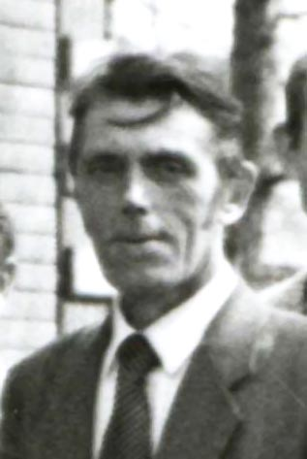
СВАТКОВ Илларий Константинович
Родился в 1937 году в Сокольском районе в семье рабочих. Трудиться начал в 1952 году в совхозе «Марковское». После окончания речного училища в Вологде – машинист Сухонского речного пароходства. Отслужив в армии, работал слесарем-монтажником в Свердловской области и в г. Братске. Учился заочно и в 1970 году окончил Иркутский государственный университет.
С 1971 по 1978 год – журналист, заведующий отделом, ответственный секретарь газеты «Сокольская правда», а с 1978 года по 1991 год – редактор Вожегодской газеты «Борьба». Человек внешне спокойный и уравновешенный, но неравнодушный. Скромный по жизни, Илларий Константинович все силы отдавал газете, даже в коллективе редакции организовал соревнование среди журналистов. Лучшие материалы отмечались на планёрках и поощрялись. В горбачёвский период несколько ослабло давление (указательство) со стороны КПСС, люди стали смелее выступать на собраниях, выявлять болячки нашей жизни. В «Борьбе», естественно, регулярно публиковались статьи под шапками «Демократия и гласность», «Перестройка, ускорение».
Илларий Константинович на любом посту был трудолюбив, доброжелателен и отзывчив, пользовался уважением и авторитетом. Возглавлял районное отделение Советского фонда мира, являлся членом КПСС с 1970 года, был членом Вожегодского райкома КПСС, ответственно относился к любым общественным поручениям. Награждён медалью «Ветеран труда». Из жизни ушёл в феврале 1991 года.

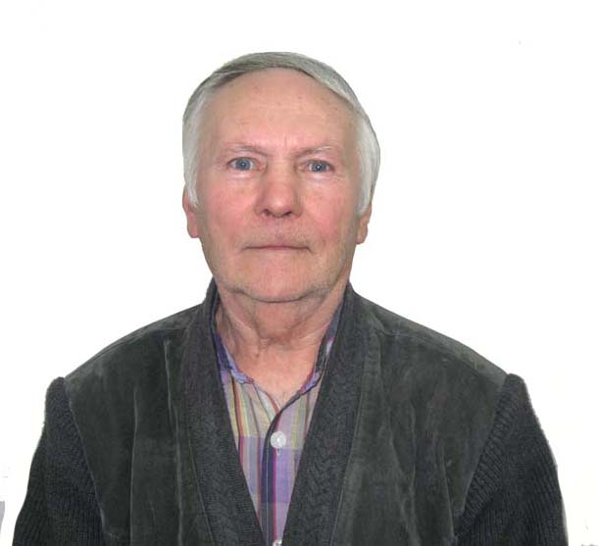

КУКЛИН Юрий Рафаилович
Трудовую деятельность Юрий Рафаилович начал в 1958 году слесарем-электриком в депо Вожега. А до этого год учился в Волховском техническом училище, затем были два года службы в рядах Советской армии. В 1959 году из депо был переведён кочегаром на электростанцию. Он постоянно работал над собой, повышал квалификацию. Не случайно через год он уже становится кочегаром локомотива, а вскоре и машинистом электростанции. В его трудовой книжке множество записей об объявленных Благодарностях за высокие производственные показатели в работе.
В это время Юрий Рафаилович начинает сотрудничать с районной газетой «Борьба». Его особый стиль излагать свои мысли, рассказывать о каких-то событиях, людях труда сразу понравились редактору районки Александру Павловичу Драчёву. Да и сам он чувствовал, что его всё больше притягивает к себе журналистская стезя.
Придя в 1968 году в газету «Борьба» на должность заведующего отделом, он уже имел за плечами определённый опыт, знал многих сотрудников, поэтому легко влился в коллектив. Начались журналистские будни с длительными командировками в отдалённые уголки нашего района, на поля и фермы, в лесные делянки, трудовые коллективы и школы. Какую бы тему ни брал для себя Юрий Рафаилович, он всегда старался глубоко вникнуть в суть дела, написать о главном простыми словами. В памяти у вожегодцев «Ветеранские страницы», где он рассказал о многих участниках Великой Отечественной войны.
1971 год - ответственный секретарь редакции, 1977 – заместитель редактора. О его успешном творческом пути в эти годы говорят не только публикации в газете, но и множество наград. В 1973 и 1974 годах Госкомиздатом РСФСР и ЦК профсоюза работников культуры Юрию Рафаиловичу вручён поощрительный диплом по итогам Всероссийского конкурса на лучшее оформление газеты, в 1980 году Госкомиздатом СССР по делам издательств, печати и в связи с 50-летием выхода первого номера газеты «Борьба» он награждён значком «Отличник печати».
С 1991 года Юрий Рафаилович редактор районный газеты «Борьба». Возглавлять коллектив журналистов ему пришлось во времена перестройки. А это многомесячные задержки заработной платы, нехватка денежных средств на типографские услуги и текущие расходы.
Проработав в редакции 30 лет, на заслуженный отдых он вышел в 1998 году. Но и на пенсии, как человек с активной жизненной позицией, он не мог сидеть без дела. Всегда был приверженцем здорового образа жизни. Летом его можно было встретить на велосипеде, зимой любил покататься на лыжах. Постоянно находился в гуще культурных событий, по-прежнему писал статьи в родную районку. В это время более широко раскрылся ещё один его талант - талант художника.
Он был прекрасным семьянином. Сколько тёплых слов можно было услышать от Юрия Рафаиловича в адрес жены. Для своих двух дочерей он был самым лучшим отцом на свете, обожал внука и внучку. Семья и родные всегда были для него на первом месте.
Он любил жизнь, всё и всегда принимал на веру, жил просто и светло. В марте 2013 года Юрия Рафаиловича не стало.

Шумилов Николай Леонидович, родился 10 октября 1923 года в деревне Куваево, Биряковского района Вологодской области. Образование среднеспециальное, окончил Вологодский сельскохозяйственный техникум.
В возрасте 18 лет ушёл на фронт, с частью, где служил, дошёл до Берлина. За боевые заслуги награждён двумя Орденами Красной Звезды, двумя Орденами Отечественной войны, двумя медалями за Боевые заслуги, медалью за взятие Кёниксберга, за победу над Германией.
После демобилизации, до ликвидации Биряковского района в 1959 году работал заместителем начальника центральной сберегательной кассы.
В 1959 году переведён в Вожегодский район на эту же должность. Работал начальником Вожегодского узла связи, четыре года первым директором вновь созданной районной киносети.
С 1967 года до выхода на пенсию в 1978 году работал директором районной типографии. Награждён ведомственным знаком «Отличник печати». Воспитали с женой четверых детей.

Материал для этого раздела предоставлен редакцией газеты «Борьба».

